МИНОБРНАУКИ РОССИИ
САНКТ-ПЕТЕРБУРГСКИЙ ГОСУДАРСТВЕННЫЙ ЭЛЕКТРОТЕХНИЧЕСКИЙ УНИВЕРСИТЕТ
«ЛЭТИ» ИМ. В.И. УЛЬЯНОВА (ЛЕНИНА)

Кафедра математического обеспечения и применения ЭВМ

ОТЧЕТ
по лабораторной работе №2
по дисциплине «Методы оптимизации»
Тема: Симплексный метод.

Студентка гр. 3384 Копасова К. А.
Преподаватель Мальцева Н. В.

Санкт-Петербург 2025

Цель работы:
- Решение задачи линейного программирования симплекс методом с помощью стандартной программы.
- Решение задачи линейного программирования графически.
- Сравнение результатов решения обоими способами.

Задание:
Постановка задачи (вариант 27):
Рассматривается следующая задача линейного программирования.
Найти минимум линейной функции f(x1,x2,...,xn):
f = c[1]*x[1] + c[2]*x[2] +...+ c[n]*x[n], где c[i] - постоянные коэффициенты, на множестве, заданном набором линейных ограничений:
a[1,1]*x[1] + ... + a[1,n]*x[n] >= b[1]
...
a[m,1]*x[1] + ... + a[m,n]*x[n] >= b[m]
x[1]>=0,...,x[n]>=0, где a[i,j],b[i] - постоянные коэффициенты.
В матричной форме ограничения записываются следующим образом: AX>=B, X>=0 .
Целевая функция может быть представлена в виде скалярного произведения: f = (C, X).

Теоретические сведения
Симплекс метод - это алгоритм преобразования таблицы (состоящей из коэффициентов ${\text{a}}_{\text{i}\text{j}}\text{, }{\text{b}}_{i}\text{, }{\text{c}}_{\text{j}}$), основанных на методе Жордановых исключений при решении системы линейных уравнений.
Метод состоит из 2-х этапов:
- поиск крайней точки, в результате которой могут быть три ситуации:
  - крайней точки нет (т. е. Х - пустое множество);
  - крайняя точка не найдена;
  - крайняя точка найдена, в этом случае начинается второй этап;
- перебор крайних точек и поиск оптимальной:
  - оптимальной точки нет (т. е. функция φ(x) не ограничена снизу на Х);
  - оптимальная точка не найдена;
  - оптимальная точка найдена, на этом алгоритм симплекс-метода кончается.
Переход к следующей крайней точке в поисках оптимальной осуществляется исходя из предположения, что значение целевой функции уменьшается.

Выполнение работы
- Запустим на РС-ЭВМ программу и запустим файл с нужным вариантом.
- Решим задачу линейного программирования симплекс методом (рис. 1).
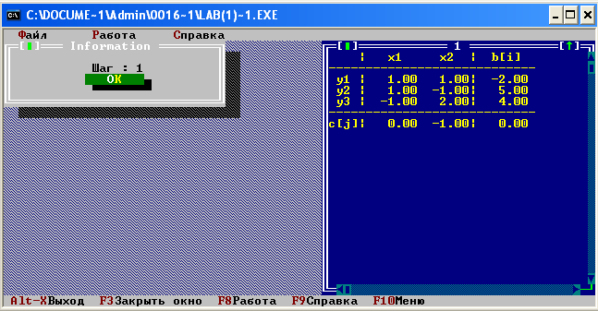
Рисунок 1 - Начальная таблица ЗЛП симплекс метода (шаг 1).

Крайняя точка существует (т. к. нет противоречий к ее существованию), но не найдена.
Начальная точка исследования: ${\text{x}}_{\text{1}}$ = 0 и ${\text{x}}_{\text{2}}$ = 0 - точка не крайняя, поскольку есть ${\text{b}}_{i}$ < 0, i = 1,…,n.
Выбираем первую строчку, поскольку в ней элемент ${\text{b}}_{1}$ = -2 < 0. В данной строке два положительных элемента, сначала рассмотрим случай с первым столбцом ${\text{x}}_{\text{1}}$(другой случай решения будет представлен ниже).
Выберем в первом столбце разрешающий элемент. Нужно выбирать максимальное отрицательное отношение ${\text{b}}_{\text{i}}$/$a_{\text{i}\text{1}}$, i = 1,…,n: ((-2)/1) или (4/(-1)) => -2 или -4 => -2 => элемент ${\text{a}}_{\text{1}\text{1}}$= 1 разрешающий, первая строка и первый столбец разрешающие.
Программа обновила все коэффициенты после выбора разрешающего элемента, переходим на шаг 2 (рис. 2).
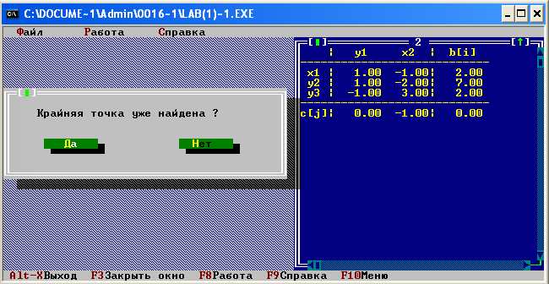
Рисунок 2 - Шаг 2 симплекс метода, первый способ.

Пришли в точку ${\text{x}}_{\text{1}}$= 2 и ${\text{x}}_{\text{2}}$= 0 - крайняя точка, поскольку все элементы вектор-столбца b положительные. Точка не оптимальная, но существует, т. к. ${\text{c}}_{\text{2}}$ = -1 < 0 и $с$уществуют отрицательные ${\text{a}}_{\text{i2}}$, i = 1,…,n. Найдем оптимальную точку.
Для этого выберем второй столбец ${\text{x}}_{\text{2}}$, поскольку в нем элемент ${\text{c}}_{\text{2}}$ = -1 имеет наименьшее значение.
Выбираем во втором столбце максимальное отрицательное отношение ${\text{b}}_{\text{i}}$/${\text{a}}_{\text{i2}}$, i = 1,…,n: (2/(-1)) или (7/(-2)) => -2 или -3.5 => -2 => элемент ${\text{a}}_{\text{12}}$ = -1 разрешающий, первая строка и второй столбец разрешающие.
Программа обновила все коэффициенты после выбора разрешающего элемента, переходим на шаг 3 (рис. 3).

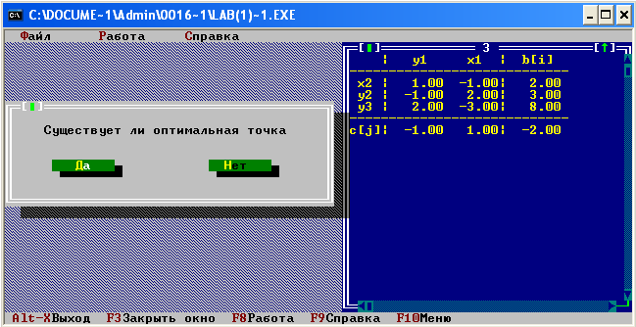
Рисунок 3 - Шаг 3 симплекс метода, первый способ.

Пришли в точку ${\text{x}}_{\text{1}}$= 0 и ${\text{x}}_{\text{2}}$= 2 - крайняя точка, поскольку все элементы вектор-столбца b положительные. Точка снова не оптимальная, но существует, т. к. ${\text{c}}_{1}$ = -1 < 0 и существуют отрицательные ${\text{a}}_{\text{i}\text{1}}$, i = 1,…,n. Продолжаем искать оптимальную точку.
Для этого выберем первый столбец $y_{1}$, поскольку в нем элемент ${\text{c}}_{1}$ = -1 имеет наименьшее значение.
Выбираем в первом столбце максимальное отрицательное отношение ${\text{b}}_{\text{i}}$/${\text{a}}_{\text{i}\text{1}}$, i = 1,…,n: оно единственное - (3/(-1)) => -3 => элемент ${\text{a}}_{21}$ = -1 разрешающий, вторая строка и первый столбец разрешающие.
Программа обновила все коэффициенты после выбора разрешающего элемента, переходим на шаг 4 (рис. 4).

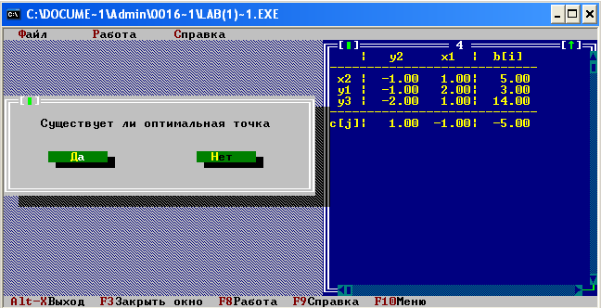
Рисунок 4 - Шаг 4 симплекс метода, первый способ.

Пришли в точку ${\text{x}}_{\text{1}}$= 0 и ${\text{x}}_{\text{2}}$= 5 - крайняя точка, поскольку все элементы вектор-столбца b положительные. Точка не оптимальная и ее не существует, т. к. ${\text{c}}_{2}$ = -1 < 0 и все ${\text{a}}_{\text{i2}}$ > 0, i = 1,…,n. Получается, что целевая функция не ограничена снизу на Х.
Ответ: целевая функция φ(x) не ограничена снизу на Х, она стремится к минус бесконечности.

Решим задачу вторым способом:
Начальная точка исследования: ${\text{x}}_{\text{1}}$ = 0 и ${\text{x}}_{\text{2}}$ = 0 - точка не крайняя, поскольку есть ${\text{b}}_{i}$ < 0, i = 1,…,n.
Выбираем первую строчку, поскольку в ней элемент ${\text{b}}_{1}$ = -2 < 0. В данной строке два положительных элемента, рассмотрим случай со вторым столбцом ${\text{x}}_{2}$.
Выберем во втором столбце разрешающий элемент. Нужно выбирать максимальное отрицательное отношение ${\text{b}}_{\text{i}}$/$a_{\text{i2}}$, i = 1,…,n: ((-2)/1) или (5/(-1)) => -2 или -5 => -2 => элемент ${\text{a}}_{\text{1}\text{2}}$ = 1 разрешающий, первая строка и второй столбец разрешающие.
Программа обновила все коэффициенты после выбора разрешающего элемента, переходим на шаг 2 (рис. 5).

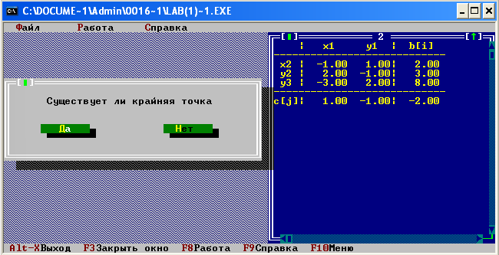
Рисунок 5 - Шаг 2 симплекс метода, второй способ.

Пришли в точку ${\text{x}}_{\text{1}}$= 0 и ${\text{x}}_{\text{2}}$= 2 - крайняя точка, поскольку все элементы вектор-столбца b положительные. Точка не оптимальная, но существует, т. к. ${\text{c}}_{2}$ = -1 < 0 и $с$уществуют отрицательные ${\text{a}}_{\text{i2}}$, i = 1,…,n. Найдем оптимальную точку.
Для этого выберем второй столбец $y_{1}$, поскольку в нем элемент ${\text{c}}_{2}$ = -1 имеет наименьшее значение.
Выбираем во втором столбце максимальное отрицательное отношение ${\text{b}}_{\text{i}}$/${\text{a}}_{\text{i}\text{2}}$, i = 1,…,n: оно единственное - (3/(-1)) => -3 => элемент ${\text{a}}_{22}$ = -1 разрешающий, вторая строка и второй столбец разрешающие.
Программа обновила все коэффициенты после выбора разрешающего элемента, переходим на шаг 3 (рис. 6).

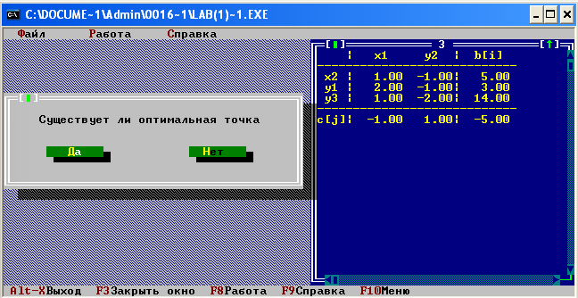
Рисунок 6 - Шаг 3 симплекс метода, второй способ.

Пришли в точку ${\text{x}}_{\text{1}}$= 0 и ${\text{x}}_{\text{2}}$= 5 - крайняя точка, поскольку все элементы вектор-столбца b положительные. Точка не оптимальная и ее не существует, т. к. ${\text{c}}_{1}$ = -1 < 0 и все ${\text{a}}_{\text{i}\text{1}}$ > 0, i = 1,…,n. Получается, что целевая функция не ограничена снизу на Х.
Ответ: целевая функция φ(x) не ограничена снизу на Х, она стремится к минус бесконечности.

- Решим задачу линейного программирования графическим способом и отметим на графике шаги решения симплекс метода.
φ(x) = - ${\text{x}}_{\text{2}}$ → min
Основной вид ЗЛП: $\left\{\begin{aligned}\text{Ax − b ≥ 0} \\ \text{x ≥0 }\end{aligned}\right.$ . Преобразуем таблицу в основной вид ЗЛП и получим:
$$\left\{\begin{aligned}y_{1} = {\text{x}}_{1} + {\text{x}}_{\text{2}} + 2 ≥ 0 \\ y_{2} = {\text{x}}_{1} − {\text{x}}_{\text{2}} − 5 ≥ 0 \\ y_{3} = −{\text{x}}_{1} + 2{\text{x}}_{\text{2}} −4 ≥ 0 \\ {\text{x}}_{1} ≥ 0, {\text{x}}_{2} ≥ 0\end{aligned}\right.$$
Построим график на основе данных неравенств:

Рисунок 7 - График допустимой области функции φ(x).

Видим, что допустимая область не ограничена.
Ответ: целевая функция φ(x) не ограничена снизу на Х, она стремится к минус бесконечности.
При разных методах решения ответ оставался одинаковым, что говорит о правильности решений. При решении ЗЛП симплекс методом вторым способом ответ удалось достичь за 3 шага, в то время как первым способом потребовалось 4 шага.

Вывод
В ходе лабораторной работы удалось изучить разные способы решения задач линейного программирования - симплекс метод и графический анализ.
Оба метода привели к выводу о неограниченности задачи: целевая функция φ(x) = - ${\text{x}}_{\text{2}}$ не имеет конечного минимума на допустимом множестве, т. к. φ(x) → -∞ при движении вдоль верхней границы области.
Совпадение результатов, полученных разными методами, говорит о корректности проведенного анализа.

